Cours initiation CMS

Le Web


Les logiciels libres

Définition au sens de la Free Software Foundation (source gnu.org)
Un programme est un logiciel libre si vous, en tant qu'utilisateur de ce programme, avez les quatre libertés essentielles :
- la liberté d'exécuter le programme, pour tous les usages (liberté 0) ;
- la liberté d'étudier le fonctionnement du programme, et de le modifier pour qu'il effectue vos tâches informatiques comme vous le souhaitez (liberté 1) ; l'accès au code source est une condition nécessaire ;
- la liberté de redistribuer des copies, donc d'aider votre voisin (liberté 2) ;
- la liberté de distribuer aux autres des copies de vos versions modifiées (liberté 3) ; en faisant cela, vous donnez à toute la communauté une possibilité de profiter de vos changements ; l'accès au code source est une condition nécessaire.
Depuis septembre 2012, l'usage des logiciels libres est une priorité dans l'administration publique.
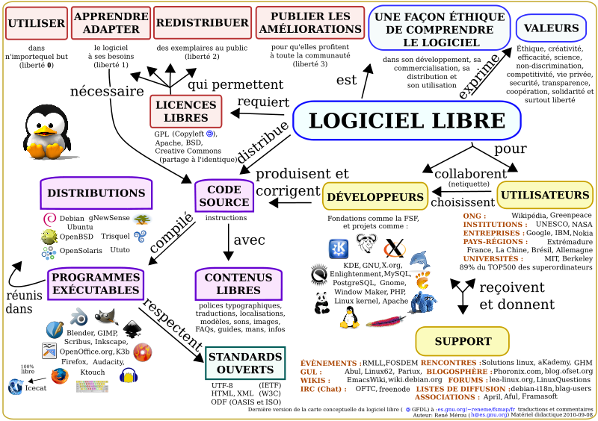
Liens :
- Logiciel libre sur Wikipédia - http://fr.wikipedia.org/wiki/Logiciel_libre
- Le site du projet GNU - http://www.gnu.org/philosophy/free-sw.fr.html
- Framasoft, un portail du logiciel libre - http://www.framasoft.net/
- Le site de la communauté GNU/Linux francophone - http://linuxfr.org/
- La directive ministérielle de septembre 2012 sur l'usage des logiciels libres dans l'administration - http://circulaire.legifrance.gouv.fr/pdf/2012/09/cir_35837.pdf

Les CMS ou Systèmes de Gestion de Contenu
- Version de développement
- Versions Béta, Release Candidate
- Version stable
- Prérequis : serveur, moteur de script, base de données

Joomla, un gestionnaire de contenu Web libre

- PHP 5
- MYSQL 5

Installation de Joomla

Récupérer les fichiers
- Récupérer le fichier compressé d’installation de joomla. La dernière version stable est disponible sur le site officiel : http://www.joomla.org/ ou sur le site de la communauté francophone : http://www.joomla.fr/
- Le fichier a déjà été téléchargé et se trouve sur l'intranet du département. Ouvrir un navigateur et aller sur l'intranet du département : https://iutdepinfo.iutmontp.univ-montp2.fr/
- Dans coté technique cliquer sur répertoire logiciel
- Se connecter avec le compte du département
- Cliquer 2 fois sur Joomla_2.5.14-Stable-Full_Package.zip
- Enregistrer le fichier
- Copier le fichier joomla-x.x.x.zip dans le répertoire public_html puis le décompressser.
$ cd
$ cp Téléchargements/Joomla_2.5.14-Stable-Full_Package.zip public_html
$ cd public_html
$ unzip Joomla_2.5.14-Stable-Full_Package.zip

Changer les droits des répertoires et fichiers
Le serveur web s'exécute avec l'utilisateur www-data. Il faut donner les droits d'écriture à cet utilisateur (donc à tous).
#Donner récursivement les droits de lecture et écritures à l'utilisateur www-data (celui sous lequel s'exécute le serveur Apache) sur les fichiers
setfacl -Rm u:www-data:rwx Joomla/

Base de données Mysql
Une base de données mysql est nécessaire pour stocker les données de votre site (articles, …).
Mysql est une base de données SQL libre.
Les informations pour vous connecter à votre base de données Mysql :
- identifiant : celui de l'ENT de l'IUT
- Mot de passe : votre code INE

Lancer la procédure d'installation de joomla
Lien tutoriel : http://aide.joomla.fr/telechargements/documentation/installation-de-joomla-1-6/download
- Ouvrir un navigateur
- Rendez-vous sur votre page personnelle : http://infolimon/~votrelogin/Joomla/
- Vous êtes dans l'installation de joomla

Modifications du htaccess.txt sur les serveurs de l'IUT
Renommer le fichier htaccess.txt en .htaccess Modifier :
#Options +FollowSymLinks
php_flag display_errors off

Configuration initiale

Ajouter le pack de langue français
- Menu “Extensions > Manage language”. Rechercher “french”. Cliquer sur “install”.
- Passer “french” en langue par défaut en cliquant sur l'étoile jaune.

Saisir un article

Gérer les droits d'accès

Changer l'aspect du site
Templates gratuits : http://www.globbersthemes.com/

Accès aux serveurs de l'extérieur
Remarque : vous pouvez accéder à vos pages personnelles de l'extérieur en vous rendant à l'adresse : http://infolimon.iutmontp.univ-montp2.fr/~votrelogin/
Pour déposer des fichiers :
- Utiliser un client ftp (filezilla, gtfp, nautilus)
- hôte : ftpinfo.iutmontp.univ-montp2.fr
- Protocole : sftp (ou ssh2)
- Port 22

